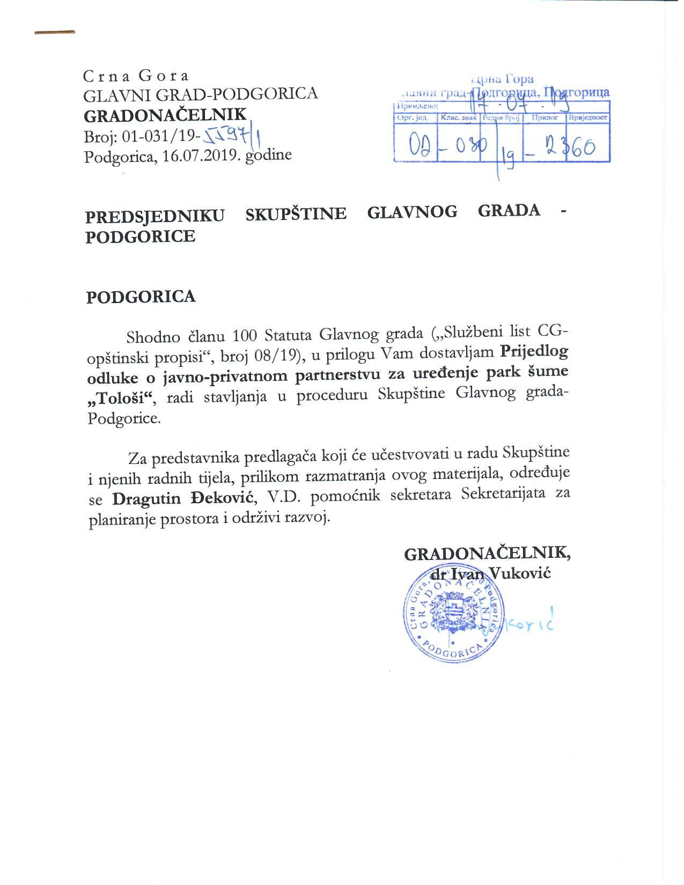

Na osnovu čl. 16 i 24 i člana 29 stav 2 Zakona o državnoj imovini (“Službeni list CG”, broj 21/09), člana 38 stav 1 tačka 9 Zakona o lokalnoj samoupravi (“Službeni list CG”, br. 2/18 i 34/19), člana 31 stav 2 i člana 54 stav 1 tačka 12 Statuta Glavnog grada (“Službeni list CG - Opštinski propisi”, broj 8/19), Skupština Glavnog grada - Podgorice, na sjednici održanoj ______ 2019. godine, donijela je -

**ODLUKU**

**O JAVNO-PRIVATNOM PARTNERSTVU ZA UREĐENJE PARK ŠUME “TOLOŠI”**

**Član 1**

Odobrava se javno-privatno partnerstvo za uređenje Park šume “Tološi” (u daljem tekstu: javno-privatno partnerstvo) na djelovima katastarskih parcela broj 1348/2 KO Podgorica I, broj 1876/1 KO Tološi i broj 1877/1 KO Tološi, oivičene Bulevarom Mihaila Lalića, ulicom Baku i ulicom dr Milutina Kažića, ukupne površine cca 30.000m².

**Član 2**

Uređenje Park šume “Tološi” obuhvata:

-izgradnju dva košarkaška terena sa pripadajućom adekvatnom ogradom u dijelu Park šume sa najmanje rastinja;

-postavljanje ugostiteljskog objekta tipa kafe bara sa javnim toaletima koji je potrebno priključiti na gradsku vodovodnu i kanalizacionu mrežu;

-izgradnju trim staze sa gumenom podlogom (tartan) minimalne dužine 800 metara, platoom za treniranje i stazom za sprint minimalne dužine 100 metara;

-izgradnju pješačke staze minimalne dužine 800 metara sa minimum pet teretana na otvorenom (street workout stanice);

-postavljanje dječje igraonice otvorenog tipa;

-uređenje parking zone;

-postavljanje ograde uz minimum pet ulaza/izlaza;

-osvjetljavanje čitavog kompleksa LED rasvjetom;

-uređenje zelenih površina (vađenje panjeva, poravnavanje terena, sadnja novog drveća po programu koji odredi Društvo sa ograničenom odgovornošću “Zelenilo” – Podgorica);

-održavanje čistoće, košenje trave i zalijevanje po potrebi.

Privatni partner će na osnovu projektnog zadatka pripremiti idejno rješenje, a po zaključenju ugovora o javno-privatnom partnerstvu i glavni projekat uređenja iz stava 1 ovog člana.

**Član 3**

Glavni grad je vlasnik stvari koje su nastale uređenjem iz člana 2 stav 1 ove odluke.

Uslove za korišćenje terena i objekta iz člana 2 stav 1 al. 1 i 2 ove odluke određuje privatni partner.

Privatni partner izmiruje poreze, takse, naknade i druge dažbine proistekle iz uređenja iz člana 2 stav 1 ove odluke.

Nakon isteka ugovora o javno-privatnom partnerstvu, privatni partner će Glavnom gradu predati sve stvari koje su nastale uređenjem iz člana 2 stav 1 ove odluke.

**Član 4**

Javnim pozivom preciziraće se uslovi za realizaciju javno-privatnog partnerstva.

Privatni partner je ponuđač čija ponuda bude izabrana u postupku dodjele ugovora i sa kojim je zaključen ugovor o javno-privatnom partnerstvu na određeni vremenski period, ne duži od 20 godina.

Dodjela ugovora o javno-privatnom partnerstvu vrši se po sistemu izbora najpovoljnijeg ponuđača u postupku prikupljanja pisanih ponuda u zatvorenim kovertama.

**Član 5**

Postupak za izbor najpovoljnijeg ponuđača sprovešće Komisija za sprovođenje tenderskog postupka za realizaciju javno-privatnog partnerstvo za uređenje Park šume “Tološi” (u daljem tekstu: Komisija).

Komisiju obrazuje gradonačelnik Glavnog grada.

Direkcija za imovinu i Sekretarijat za planiranje i održivi razvoj će Komisiji staviti na uvid svu dokumentaciju i podatke sa kojima raspolažu za potrebe realizacije javno-privatnog partnerstva.

**Član 6**

Ovlašćuje se gradonačelnik da u ime Glavnog grada potpiše ugovor o javno-privatnom partnerstvu za uređenje Park šume “Tološi”.

Ugovor iz stava 1 ovog člana stupa na snagu danom davanja saglasnosti Skupštine Glavnog grada.

**Član 7**

Ova odluka stupa na snagu osmog dana od dana objavljivanja u “Službenom listu CG - Opštinski propisi”.

Broj:

Podgorica, 25. jula 2019. godine

**SKUPŠTINA GLAVNOG GRADA - PODGORICE**

**PREDSJEDNIK,**

**dr Đorđe Suhih**

**OBRAZLOŽENJE**

Zakon o državnoj imovini (“Službeni list CG”, broj 21/09) predviđa u članu 16 da opštine raspolažu lokalnim dobrima u opštoj upotrebi, između ostalog, javnim i zelenim površinama i gradskim parkovima. Na javnom dobru se mogu sticati posebna prava korišćenja (koncesija, BOT, zakup i drugih aranžmana privatno javnog partnerstva) pod uslovima određenim zakonom (član 24 Zakona o državnoj imovini). Članom 29 stav 2 Zakona o državnoj imovinu propisano je da nepokretnim i pokretnim stvarima i drugim dobrima u državnoj imovini, na kojima određena svojinska ovlašćenja vrši opština, raspolaže nadležni organ opštine u skladu sa ovim zakonom i statutom.

Prema članu 38 stav 1 tačka 9 Zakona o lokalnoj samoupravi (“Službeni list CG”, br. 2/18 i 34/19), skupština opštine raspolaže nepokretnom imovinom, osim u slučajevima otuđenja imovinskih prava na nepokretnostima neposrednom pogodbom, utvrđenim zakonom kojim se uređuje državna imovina; dok je u članu 31 stav 2 Statuta Glavnog grada (“Službeni list CG - Opštinski propisi”, broj 8/19) propisano da imovinom Glavnog grada raspolaže Skupština Glavnog grada, osim u slučajevima otuđenja imovinskih prava na nepokretnostima neposrednom pogodbom, utvrđenim zakonom kojim se uređuje državna imovina. Članom 54 stav 1 tačka 12 Statuta Glavnog grada predviđeno je da Skupština Glavnog grada raspolaže nepokretnom imovinom, osim u slučajevima otuđenja imovinskih prava, na nepokretnostima neposrednom pogodbom, utvrđenim zakonom kojim se uređuje državna imovinu.

Ovim javno-privatnim partnerstvom Glavni grad Podgorica namjerava da:

-Uredi gradsku zelenu površinu stavi u funkciju građana bez finansijskog opterećena po budžet Glavnog grada, odnosno građana Podgorice,

-Unaprijedi kvalitet življenja u gusto naseljenim područjima u neposrednom okruženju,

-Uvede nove rekreativne sadržaje i efikasniju zaštitu od požara i vandalizma,

-Poveća vrijednost imovine grada,

-Smanji opterećenja na društva sa ograničenom odgovornošću, “Čistoća” i “Zelenilo” Podgorica

-Poveća zaposlenost u Glavnom gradu

Član 1 Predloga odluke predviđa da se odobrava javno-privatno partnerstvo za uređenje Park šume “Tološi”.

U članu 2 Predloga definisano je što obuhvata uređenje Park šume “Tološi”.

Članom 3 Predloga odluke se definišu prava i obaveze privatnog partnera i Glavnog grada vezano za stvari koje nastanu nakon uređenja Park šume “Tološi”.

Predlogom je u članu 4 predviđeno da će se dodjela ugovora o javno-privatnom partnerstvu vršiti po sistemu izbora najpovoljnijeg ponuđača u postupku prikupljanja pisanih ponuda u zatvorenim kovertama.

U članu 5 je predviđeno da postupak za izbor najpovoljnijeg ponuđača sprovodi posebna tenderska komisija koju će obrazovati gradonačelnik.

Članu 6 Predloga predviđa da gradonačelnik u ime Glavnog grada potpisuje ugovor o javno-privatnom partnerstvu i da ovaj ugovor stupa na snagu danom davanja saglasnosti Skupštine Glavnog grada.

Predlaže se Skupštini Glavnog grada da donese odluku o javno-privatnom partnerstvu za uređenje Park šume “Tološi”.